TỔNG LIÊN ĐOÀN LAO ĐỘNG VIỆT NAM

**TRƯỜNG ĐẠI HỌC TÔN ĐỨC THẮNG**

**KHOA CÔNG NGHỆ THÔNG TIN**



**ĐỒ ÁN CUỐI KÌ MÔN CÔNG NGHỆ PHẦN MỀM**

**Xây dựng phần mềm quản lý trật tự an ninh phường/xã**

*Người hướng dẫn*: **TS TRẦN THANH PHƯỚC**

*Người thực hiện*: **HUỲNH XUÂN TÚ– MSSV 51603357**

**BÙI TIẾN THỊNH– MSSV 51503264**

Lớp **: 16050303**

Khoá  **: 20**

**THÀNH PHỐ HỒ CHÍ MINH, NĂM 2019**

TỔNG LIÊN ĐOÀN LAO ĐỘNG VIỆT NAM

**TRƯỜNG ĐẠI HỌC TÔN ĐỨC THẮNG**

**KHOA CÔNG NGHỆ THÔNG TIN**



**ĐỒ ÁN CUỐI KÌ MÔN CÔNG NGHỆ PHẦN MỀM**

**Xây dựng phần mềm quản lý trật tự an ninh phường/xã**

Người hướng dẫn: **TS TRẦN THANH PHƯỚC**

Người thực hiện: **HUỲNH XUÂN TÚ– MSSV 51603357**

**BÙI TIỀN THỊNH-MSSV 51503264**

Lớp **: 16050303**

Khoá  **: 20**

**THÀNH PHỐ HỒ CHÍ MINH, NĂM 2019**

LỜI CẢM ƠN

Chúng em xin chân thành gửi lời cám ơn đến thầy Trần Thanh Phước, người đã chỉ dẫn và hỗ trợ để chúng em có thể hoàn thành được đồ án cuối kì.

**ĐỒ ÁN ĐƯỢC HOÀN THÀNH**

**TẠI TRƯỜNG ĐẠI HỌC TÔN ĐỨC THẮNG**

Chúng tôi xin cam đoan đây là sản phẩm đồ án của riêng chúng tôi và được sự hướng dẫn của TS Trần Thanh Phước;. Các nội dung nghiên cứu, kết quả trong đề tài này là trung thực và chưa công bố dưới bất kỳ hình thức nào trước đây. Những số liệu trong các bảng biểu phục vụ cho việc phân tích, nhận xét, đánh giá được chính tác giả thu thập từ các nguồn khác nhau có ghi rõ trong phần tài liệu tham khảo.

Ngoài ra, trong đồ án còn sử dụng một số nhận xét, đánh giá cũng như số liệu của các tác giả khác, cơ quan tổ chức khác đều có trích dẫn và chú thích nguồn gốc.

**Nếu phát hiện có bất kỳ sự gian lận nào tôi xin hoàn toàn chịu trách nhiệm về nội dung đồ án của mình.** Trường đại học Tôn Đức Thắng không liên quan đến những vi phạm tác quyền, bản quyền do tôi gây ra trong quá trình thực hiện (nếu có).

*TP. Hồ Chí Minh, ngày tháng năm*

*Tác giả*

*(ký tên và ghi rõ họ tên)*

*Huỳnh Xuân Tú*

*Bùi Tiến Thịnh*

PHẦN XÁC NHẬN VÀ ĐÁNH GIÁ CỦA GIẢNG VIÊN

**Phần xác nhận của GV hướng dẫn**

_______________________________________________________________________________________________________________________________________________________________________________________________________________________________________________________________________________________________________________________________________________________________________________________________________________

Tp. Hồ Chí Minh, ngày tháng năm

(kí và ghi họ tên)

**Phần đánh giá của GV chấm bài**

_______________________________________________________________________________________________________________________________________________________________________________________________________________________________________________________________________________________________________________________________________________________________________________________________________________

Tp. Hồ Chí Minh, ngày tháng năm

(kí và ghi họ tên)

TÓM TẮT

Đồ án cuối kì môn công nghệ phần mềm về việc xây dựng phần mềm quản lý tình hình an ninh trật tự tại phường/xã (trật tự, vệ sinh, giao thông, …). Trong đó phần mềm được viết bằng ngôn ngữ c#, công nghệ .NET Framework Winform. Sử dụng SQL Server để xây dựng database.

MỤC LỤC

LỜI CẢM ƠN i

PHẦN XÁC NHẬN VÀ ĐÁNH GIÁ CỦA GIẢNG VIÊN iii

TÓM TẮT iv

MỤC LỤC 1

DANH MỤC CÁC BẢNG BIỂU, HÌNH VẼ, ĐỒ THỊ 5

**DANH MỤC KÍ HIỆU VÀ CHỮ VIẾT TẮT**

**CÁC KÝ HIỆU**

**CÁC CHỮ VIẾT TẮT**

DANH MỤC CÁC BẢNG BIỂU, HÌNH VẼ, ĐỒ THỊ

**DANH MỤC HÌNH**

Hình 1: Use case diagram 7

Hình 2: Kiến trúc phần mềm 16

Hình 3: form1 17

Hình 4: form2 17

Hình 5: form3 18

Hình 6: formdoipassword 19

Hình 7: Kiến trúc FTP 19

Hình 8: formdoitt 20

Hình 9: formhoadon 20

Hình 10: formkh 21

Hình 11: formthemkhach 22

Hình 12: formttnv 23

CHƯƠNG 1: Khảo sát hệ thống: phỏng vấn, thu thập biểu mẫu, viết đặc tả

1.1 Phỏng vấn, biểu mẫu

1.2 Đặc tả

1.2.1 Đặc tả người dùng

Chương trình sẽ bao gồm 2 chức năng chính là người dân gửi báo cáo và người quản lí xác nhận, thực hiện yêu cầu đơn.

Người dân đăng nhập tài khoản của mình, nhập nội dung của đơn. Sau khi gửi đơn người quản lí sẽ thấy được đơn này là của ai, gửi ngày nào.

Người quản lí đăng nhập tài khoản quản lí thực hiện viết nội dung đơn gửi lại cho người gửi đơn vấn đề đó sẽ được giải quyết như thế nào.

Ngoài ra còn các chức năng:

-Đổi mật khẩu: Người dùng nhập mật khẩu cũ và mật khẩu mới để tiến hành thay đổi mật khẩu.

-Xem thông tin tài khoản: người dùng có thể xem thông tin của mình trên hệ thống gồm thông tin gì.

1.2.2 Đặc tả hệ thống

Chương trình gồm 2 phần chính là giao diện dành cho người quản lí và giao diện dành cho người dân. Trước khi sử dụng, người quản lí và người dân cần sử dụng chức năng đăng nhập tài khoản.

Chức năng đăng nhập: Người dùng (bao gồm người quản lí và người dân) nhập tên tài khoản (vào ô có nhãn ghi chữ “tài khoản” ở bên trái ô) và nhập mật khẩu (vào ô có nhẫn ghi chữ mật khẩu ở bên trái ô). Tên tài khoản và mặt khẩu được phường cấp. Nếu người dùng thiếu một trong hai thông tin trên, chương trình sẽ báo lỗi “Tài khoản hoặc mật khẩu chưa đúng vui lòng nhập lại”. Khi người dùng nhập sai mật khảu hoặc tài khoản, chương trình sẽ báo lỗi yêu cầu người dùng nhập lại như trên. Sau khi đăng nhập thành công, người dùng có thể dùng chức năng thay đổi mật khẩu để đổi mật khẩu mặc định thành mật khẩu của mình. Sau khi đăng nhập thành công, chương trình chuyển qua giao diện dành cho người dân hoặc quản lí.

1.Giao diện người quản lí: Bao gồm các chức năng chính là: xem các đơn báo cáo của người dân, tạo đơn, gửi lại thông tin cách giải quyết cho người gửi đơn.

Đơn báo cáo sẽ bao gồm các thông tin như: người gửi đơn, ngày gửi đơn, nội dung đơn.

Chức năng xem đơn báo cáo: Bên phải là một giao diện dạng bảng thống kê truyền thống, với các hàng, cột ghi các thông tin và các đơn người dân

VD: Tên cột: Mã đơn,Trạng thái, Ngày gửi đơn, Nội dung.

Tạo đơn giải quyết: Người quản lí sau khi bấm vào 1 đơn trong danh sách các đơn. Nội dung đơn được hiện ra ở ô bên trái. Lúc này người dùng xóa nội dung đơn đó và nhập nội dung giải quyết muốn gửi cho cho đơn đó. Sau khi nhập xong, người dùng bấm nút tạo đơn, đơn được lưu ở database bảng DonGiaiQuyet gồm các thông tin: Nội dung đơn giải quyết, ngày gửi, mã đơn người dân được giải quyết.

Gửi đơn giải quyết: Sau khi tạo đơn giải quyết, người dùng bấm nút gửi đơn, nội dung giải quyết đơn người dân được cập nhật.

2.Giao diện người dân: Bao gồm các chức năng chính là: Nhập đơn báo cáo, gửi đơn báo cáo, xem các đơn đã gửi.

Chức năng xem đơn đã gửi: tương tự như giao diện người quản lí: Bên phải là một giao diện dạng bảng thống kê truyền thống, với các hàng, cột ghi rõ các thông tin về đơn (mã đơn đã gửi, ngày gửi đơn, nội dung đơn).

Chức năng nhập đơn: ô nhập nội dung đơn ở bên trái, người dùng nhập xong bấm vào nút “Tạo và gửi đơn”, lúc này hệ thống sẽ lưu thông tin đơn vào database, người dùng bấm nút “làm mới” để load lại bảng thông kê đơn.

Chức năng cả 2 người dân và người quản lí đầu có:

Xem thông tin cá nhân: người dùng bấm vào nút xem thông tin cá nhân, hiện ra một window nhỏ hiện thị thông tin cá nhân: Mã tài khoản, họ tên, dia chi,…

Thay đổi mật khẩu: người dùng bấm vào nút thay đổi mật khẩu, hiển thị form thay đổi mật khẩu, người dùng nhập mật khẩu cũ, nhập lại mật khẩu cũ, mật khẩu mới rồi bấm xác nhận. Nếu phần nhập lại mật khẩu cũ sai thì báo lỗi, thành công thì hiện thông báo thay đổi mật khẩu thành công.

CHƯƠNG 2 – TÀI LIỆU SRS

2.1 Use-case diagram

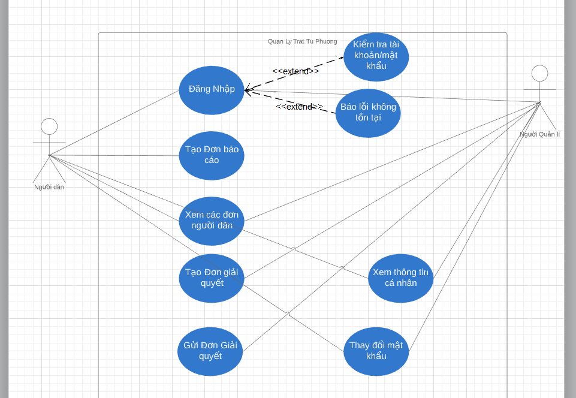

Hình 1 use case diagram

2.2 Đặc tả use-case

*2.2.1 Đăng nhập*

|  |  |
| --- | --- |
| **Use-case name** | Đăng nhập |
| **Use-case id** | UC001 |
| **Actor(s)** | Người dân, Người quản lí |
| **Description** | Cho phép người dùng đăng nhập vào hệ thống |
| **Trigger event** | Người dùng chọn nút đăng nhập |
| **Precondition** | Người dùng nhập đầy đủ tên tài khoản và mật khẩu tồn tại. |
| **Step performed** | 1. Form_DangNhap đọc tài khoản và mật khẩu lưu vào 2 biến tạm. 2. Gọi hàm Check_Account_Exist để kiểm tra tài khoản có tồn tại. 3. Nếu hợp lệ thông tin tài khoản được load vào chương trình, mở Form_Admin ( nếu là người quản lý)/mở Form_NguoiDan (nếu là người dân). |
| **Post condition** | Tài khoản và mật khẩu hợp lệ, đăng nhập thành công |

***2.2.2 Gửi Đơn Giải quyết***

|  |  |
| --- | --- |
| **Use-case name** | Gửi Đơn Giải quyết |
| **Use-case id** | UC002 |
| **Actor(s)** | Người quản lí |
| **Description** | Cho phép người quản lí gửi đơn giải quyết cho người dân |
| **Trigger event** | Người dùng nhấn nút Gửi Đơn giải quyết |
| **Precondition** | Người dùng đang ở Form_Admin. |
| **Step performed** | 1. Người Quản Lí chọn vào hàng bất kì (mỗi hàng là 1 Đơn Người Dân) ở DataGridView_admin 2. DataGridView_admin nhận sự kiện chọn hàng bất kì, load Mã đơn được chọn ở hàng bất kì vào chương trình. 3. Người Quản lí nhập nội dung muốn gửi 4. Chuyển trạng thái của Đơn được chọn từ chuagiaiquyet sang dagiaiquyet trong cở sở dữ liệu. 5. Người dùng bấm vào nút làm mới để cập nhật lại danh sách đơn. |
| **Post condition** | DataGridView_ được cập nhật hoàn chỉnh |

***2.2.3 Xem các Đơn người dân***

|  |  |
| --- | --- |
| **Use-case name** | Xem các Đơn người dân |
| **Use-case id** | UC003 |
| **Actor(s)** | Người quản lí |
| **Description** | Cho phép Người quản lí liệt kê các Đơn người dân hiện có. |
| **Trigger event** | Người dùng nhấn vào nút đăng nhập, DataGridView_ tự động cập nhật từ database lên |
| **Precondition** | Người dùng đã nhập đầy đủ tài khoản, mật khẩu tồn tại. |
| **Step performed** | 1. Người quản lí nhập tài khoản mật khẩu có tồn tại trong database. 2. Load Form_Admin 3. DataGridView_admin load các đơn người dân |
| **Post condition** | DataGridView_ load hoàn thành không gặp lỗi |

***2.2.4 Tạo Đơn giải quyết***

|  |  |
| --- | --- |
| **Use-case name** | Tạo đơn giải quyết |
| **Use-case id** | UC004 |
| **Actor(s)** | Người quản lí |
| **Description** | Tạo đơn giải quyết, lưu thông tin vào database (ngày gửi, người lưu, …) |
| **Trigger event** | Người dùng bấm vào nút Tạo đơn giải quyết |
| **Precondition** | Người dùng đã đăng nhập vào hệ thống |
| **Step performed** | 1. Người dùng chọn đơn cần giải quyết ở DataGridView_admin 2. Người dùng nhập nội dung cần giải quyết ở bên trái. 3. Người dùng nhấn vào nút Tạo đơn giải quyết 4. Nội dung giải quyết được cập nhật vào đơn. |
| **Post condition** | Hiển thị hộp thoại “Thêm thành công” |

***2.2.5 Xem thông tin cá nhân***

|  |  |
| --- | --- |
| **Use-case name** | Chỉnh sửa thông tin cá nhân |
| **Use-case id** | UC005 |
| **Actor(s)** | Người quản lí, người dân |
| **Description** | Cho phép người dùng xem thông tin cá nhân của mình. |
| **Trigger event** | Người dùng chọn nút Xem thông tin cá nhân. |
| **Precondition** | Người dùng đã đăng nhập vào hệ thống |
| **Step performed** | 1. Người dùng nhấn vào nút Xem thông tin cá nhân. 2. Hiển thị hộp thoại chứa các thông tin cá nhân đã được load trước đó. |
| **Post condition** | Hộp thoại hiển thị mật khẩu đã được cập nhật. |

***2.2.6 Đổi mật khẩu***

|  |  |
| --- | --- |
| **Use-case name** | Đổi mật khẩu |
| **Use-case id** | UC006 |
| **Actor(s)** | Người quản lí, người dân |
| **Description** | Cho phép đổi mật khẩu tài khoản của mình |
| **Trigger event** | Người dùng chọn nút “Đổi mật khẩu” |
| **Precondition** | Người dùng đã đăng nhập vào hệ thống |
| **Step performed** | 1. Người dùng bấm vào nút Đổi mật khẩu. 2. Form_DoiMatKhau xuất hiện. 3. Nhập đầy đủ thông tin được yêu cầu 4. Sau khi nhập đầy đủ thông tin , nhấn nút “xác nhận” |
| **Post condition** | Hiện thị hộp thoại “Cập nhật mật khấu mới thành công” |

* + 1. ***Tạo đơn báo cáo***

|  |  |
| --- | --- |
| **Use-case name** | Tạo đơn báo cáo |
| **Use-case id** | UC007 |
| **Actor(s)** | Người dân |
| **Description** | Cho phép tạo đơn báo cáo |
| **Trigger event** | Người dùng chọn nút “Tạo và gửi đơn” |
| **Precondition** | Người dùng đã đăng nhập vào hệ thống |
| **Step performed** | 1. Người dùng nhập nội dung cần báo cáo 2. Người dùng bấm vào nút “Tạo và gửi đơn” |
| **Post condition** | Hiển thị hộp thoại Thêm thành công |

2.3 Q & A

|  |  |  |  |  |  |  |  |
| --- | --- | --- | --- | --- | --- | --- | --- |
| No. | Module/screen | Description | Creator | Create date | Answer | Answer date | Status |
| 1 | Form2 | Đối với màn hình form2, khi thực hiện nhấn nút đặt phòng thì chương trình sẽ xuất ra danh sách tất cả các phòng. Tôi hiểu như vậy có đúng không ? | Thạch | 16/10/2018 | Không, khi nhân viên nhấn nút đặt phòng thì chương trình chỉ xuất ra danh sách phòng còn trống, còn những phòng đã có người thì sẽ không xuất | 17/10/2018 | Closed |
| 2 | Form2 | Liên quan đến việc tính tiền, trong trường hợp khách hàng chưa có tài khoản thì khách hàng có cần trực tiếp tạo tài khoản hay không ? | Sơn | 20/10/2018 | Không, trong trường hợp khách hàng chưa có tài khoản thì nên có nút chức năng để nhân viên tạo tài khoản cho khách | 20/10/2018 | Closed |
| 3 | Form2 | Về việc cho phép nhân viên thay đổi mật khẩu của mình, tôi thấy nhân viên cần phải nhập mật khẩu mới 2 lần. Mong các bạn confirm | Thạch | 25/10/2018 | Đề xuất của bạn hợp lý đó, bạn thêm tính năng đó vào phần mềm đi | 26/10/2018 | Closed |
| 4 | Form3 | Về việc đặt món, tôi thấy cần phải yêu cầu nhân viên chọn phòng trước khi chọn món nếu không sẽ có lỗi. Tôi hiểu vậy có đúng không ? | Sơn | 26/10/2018 | Đúng rồi, nhân viên cần chọn phòng trước khi chọn món. Bạn cần tắt phần chọn món nếu như nhân viên chưa chọn phòng. | 27/10/2018 | Closed |
| 5 | Form2 | Về phần thông tin nhân viên, khi nhân viên chọn chức năng chỉnh sửa thông tin nhân viên, theo tôi hiểu thì cần yêu cầu nhân viên nhập đầy đủ trước khi cập nhật. Tôi hiểu vậy có đúng không? | Thạch | 14/11/2018 | Đề xuất của bạn đúng, bạn thêm tính năng đó vào đi | 15/11/2018 | Closed |

CHƯƠNG 3 – SƠ ĐỒ LỚP

3.1

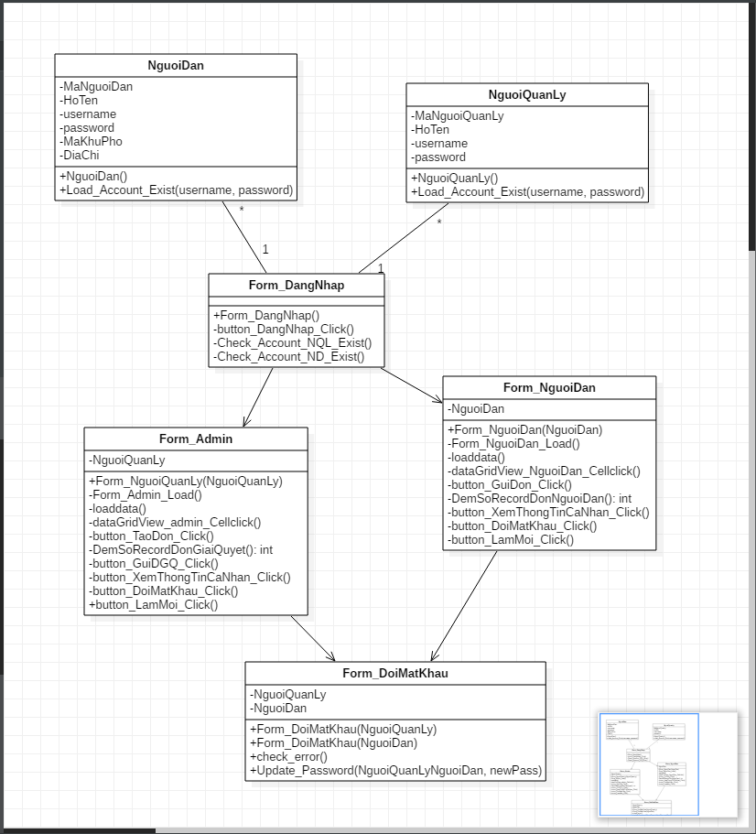

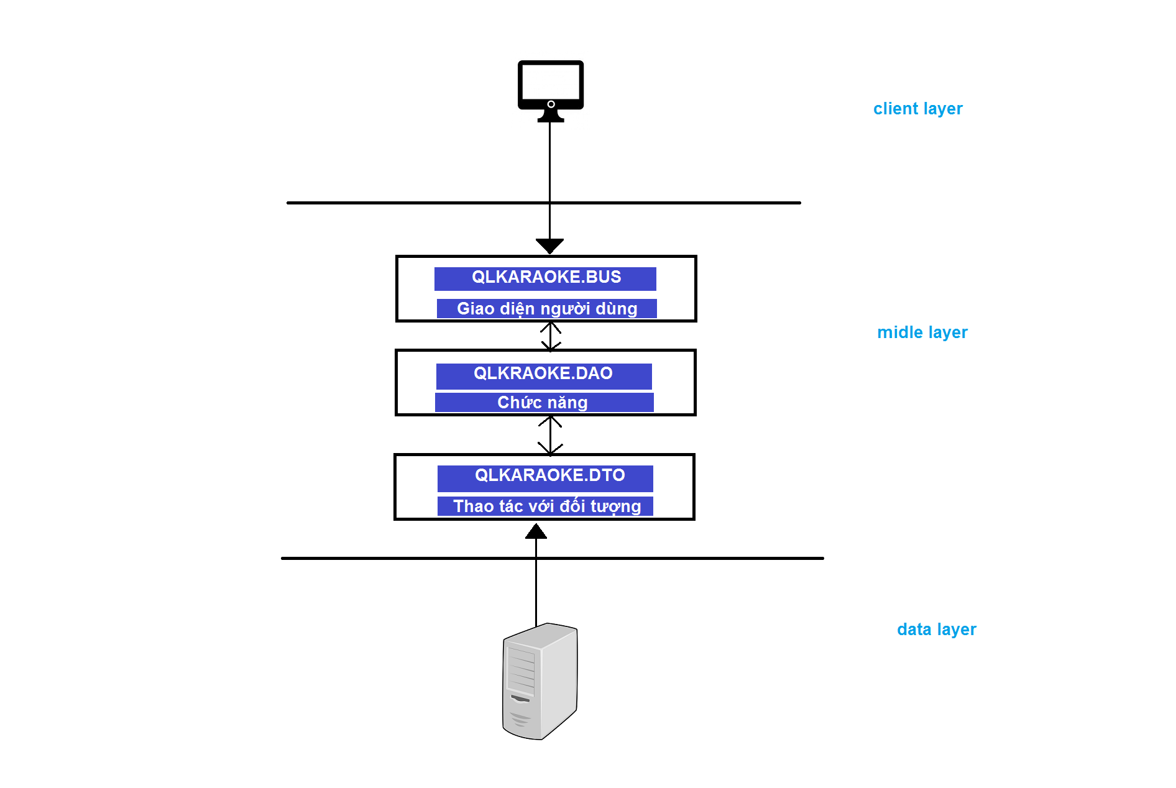

Hình 2 kiến trúc phần mềm

3.2 Giao diện

***3.2.1 Form1***

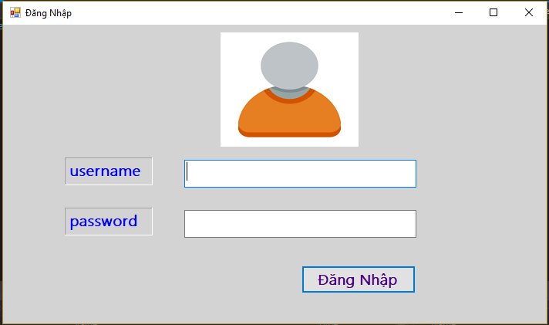

Hình 3 form1

***3.2.2 Form2***

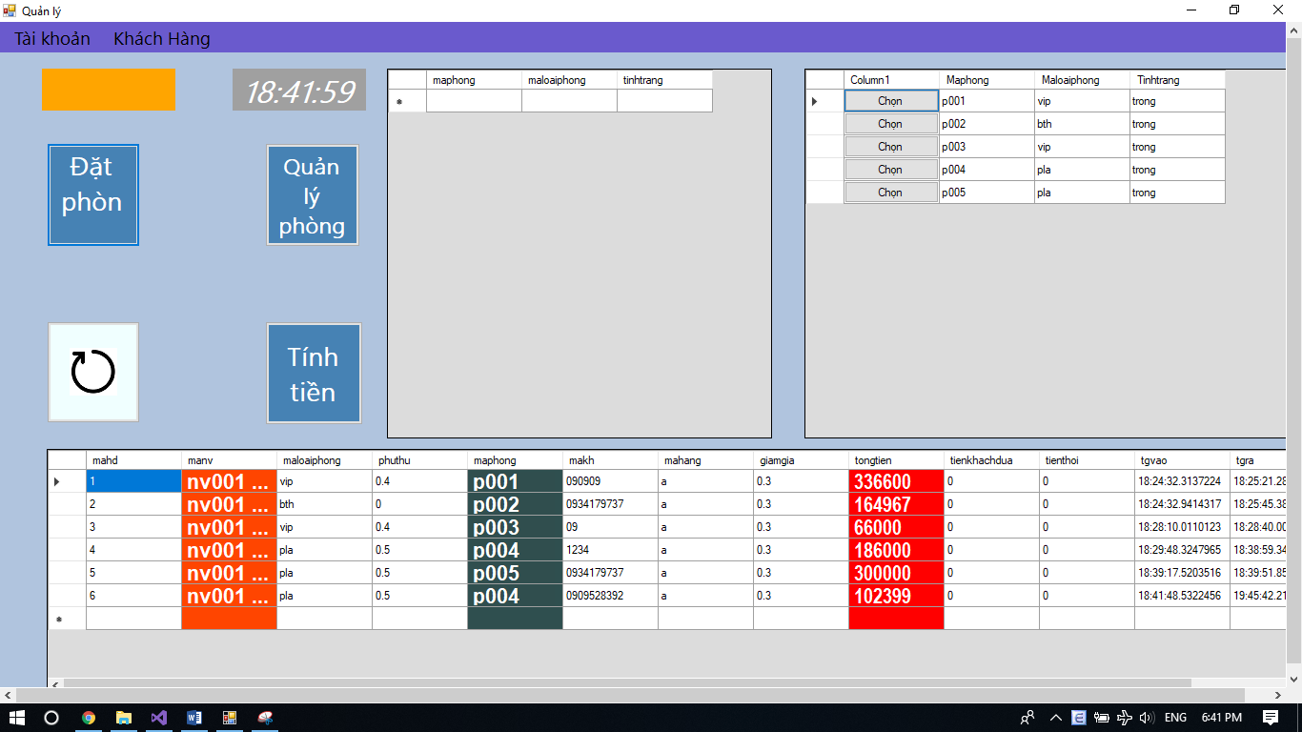

Hình 4 form2

***3.2.3 Form3***

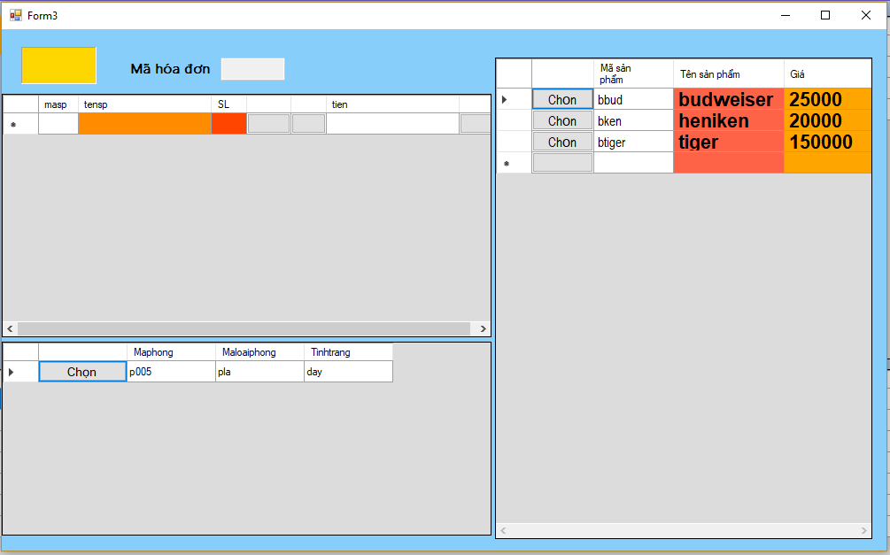

Hình 5 form3

***3.2.4 FormDoiPassword***

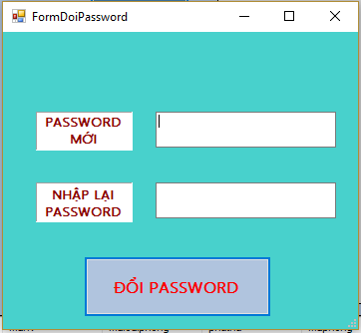

Hình 6 formdoipassword

***3.2.5 FormDOITT***

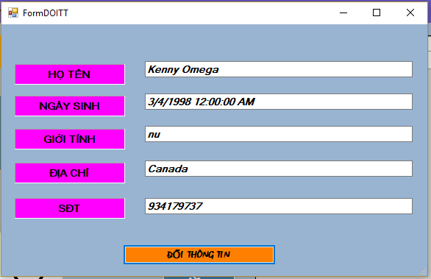

Hình 7 formdoitt

***3.2.6 FormHoaDon***

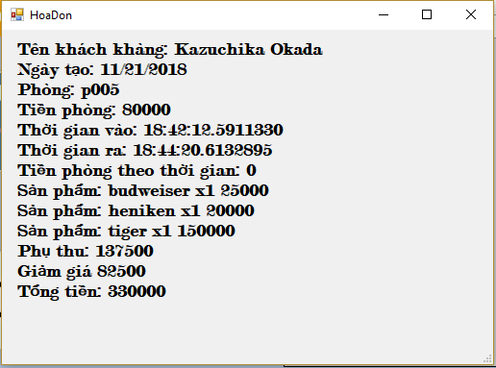

Hình 8 formhoadon

***3.2.7 FormKH***

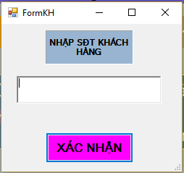

Hình 9 formkh

***3.2.8 FormThemKhach***

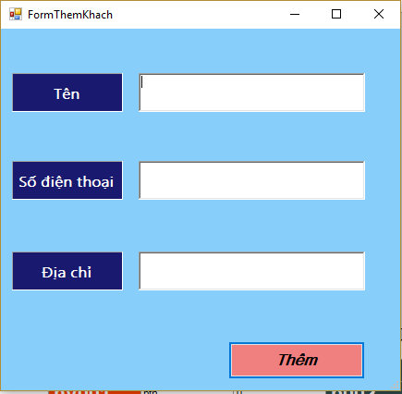

Hình 10 formthemkhach

***3.2.9 FormTTNV***

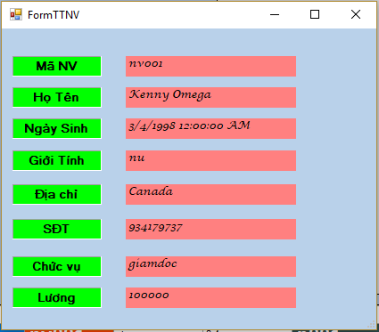

Hình 11 formttnv

3.3 Dữ liệu ERD

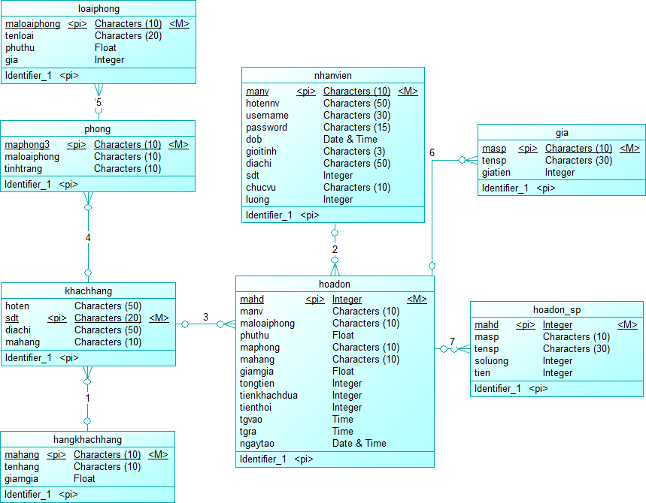

Hình 12 mô hình ERD

***3.3.1 Giá***

|  |  |  |  |  |
| --- | --- | --- | --- | --- |
|  | Field name | Type | Max length | Description |
| 1 | masp | Char | 10 | Lưu mã sản phẩm |
| 2 | tensp | Nvarchar | 30 | Lưu tên sản phẩm |
| 3 | giatien | Int |  | Lưu giá sản phẩm |

***3.3.2 Hạng khách hàng***

|  |  |  |  |  |
| --- | --- | --- | --- | --- |
|  | Field name | Type | Max length | Description |
| 1 | Mahang | Char | 10 | Lưu mã hạng khách hàng |
| 2 | Tenhang | Nvarchar | 10 | Lưu tên hạng khách hàng |
| 3 | giamgia | Float |  | Lưu chỉ số giảm giá |

***3.3.3 Hóa đơn***

|  |  |  |  |  |
| --- | --- | --- | --- | --- |
|  | Field name | Type | Max length | Description |
| 1 | Mahd | int |  | Lưu mã hóa đơn |
| 2 | Manv | varchar | 10 | Lưu mã nhân viên |
| 3 | Maloaiphong | Char | 10 | Lưu mã loại phòng |
| 4 | Phuthu | Float |  | Lưu chỉ số phụ thu |
| 5 | Maphong | Char | 10 | Lưu mã phòng |
| 6 | Mahang | Char | 10 | Lưu mã hạng khách hàng |
| 7 | Giamgia | Float |  | Lưu chỉ số giảm giá |
| 8 | Tongtien | Int |  | Lưu tổng số tiền hóa đơn |
| 9 | Tienkhachdua | Int |  | Lưu tiền khách đưa |
| 10 | Tienthoi | Int |  | Lưu số tiền thối |
| 11 | Tgvao | Time | 7 | Lưu thời gian vào |
| 12 | Tgra | Time | 7 | Lưu thời gian ra |
| 13 | Ngaytao | Date |  | Lưu ngày tạo hóa đơn |

***3.3.4 Hóa đơn sản phẩm***

|  |  |  |  |  |
| --- | --- | --- | --- | --- |
|  | Field name | Type | Max length | Description |
| 1 | Mahd | Int |  | Lưu mã hóa đơn |
| 2 | Masp | char | 10 | Lưu mã sản phẩm |
| 3 | Tensp | Nvarchar | 30 | Lưu tên sản phẩm |
| 4 | Soluong | Int |  | Lưu số lượng |
| 5 | Tien | Int |  | Lưu giá sản phẩm |

***3.3.5 Khách hàng***

|  |  |  |  |  |
| --- | --- | --- | --- | --- |
|  | Field name | Type | Max length | Description |
| 1 | hoten | Nvarchar | 50 | Lưu họ tên khách hàng |
| 2 | Sdt | Varchar | 20 | Lưu số điện thoại khách hàng |
| 3 | Diachi | Nvarchar | 50 | Lưu địa chỉ khách hàng |
| 4 | Mahang | Char | 10 | Lưu mã hạng khách hàng |

***3.3.6 Loại phòng***

|  |  |  |  |  |
| --- | --- | --- | --- | --- |
|  | Field name | Type | Max length | Description |
| 1 | Maloaiphong | Char | 10 | Lưu mã loại phòng |
| 2 | Tenloai | nvarchar | 20 | Lưu tên loại phòng |
| 3 | Phuthu | Float |  | Lưu chỉ số phụ thu |
| 4 | Gia | Int |  | Lưu giá phòng |

***3.3.7 Nhân viên***

|  |  |  |  |  |
| --- | --- | --- | --- | --- |
|  | Field name | Type | Max length | Description |
| 1 | Manv | varchar | 10 | Lưu mã nhân viên |
| 2 | Hotennv | nvarchar | 50 | Lưu tên nhân viên |
| 3 | Username | Varchar | 30 | Lưu tên tài khoản |
| 4 | Password | Varchar | 15 | Lưu mật khẩu |
| 5 | Dob | Datetime |  | Lưu ngày sinh |
| 6 | Gioitinh | Nvarchar | 3 | Lưu giới tính |
| 7 | Diachi | Nvarchar | 50 | Lưu địa chỉ |
| 8 | Sdt | Int |  | Lưu số điện thoại |
| 9 | Chucvu | Nvarchar | 10 | Lưu chức vụ |
| 10 | luong | Int |  | Lưu lương |

***3.3.8 Phòng***

|  |  |  |  |  |
| --- | --- | --- | --- | --- |
|  | Field name | Type | Max length | Description |
| 1 | Maphong | Char | 10 | Lưu mã phòng |
| 2 | Maloaiphong | Char | 10 | Lưu mã loại phòng |
| 3 | Tinhtrang | Nvarchar | 10 | Lưu tình trạng phòng |

**3.4 Class diagram**

***3.4.1 Đăng nhập***

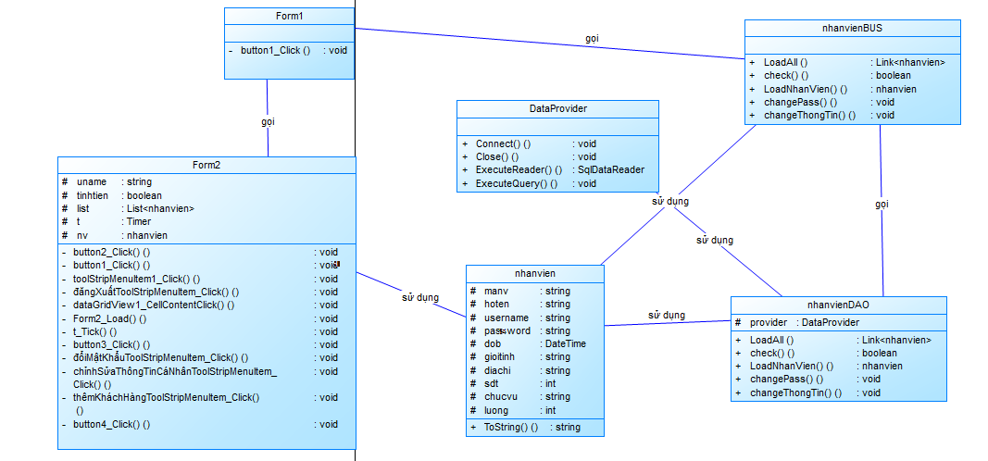

***3.4.2 Đăng xuất***

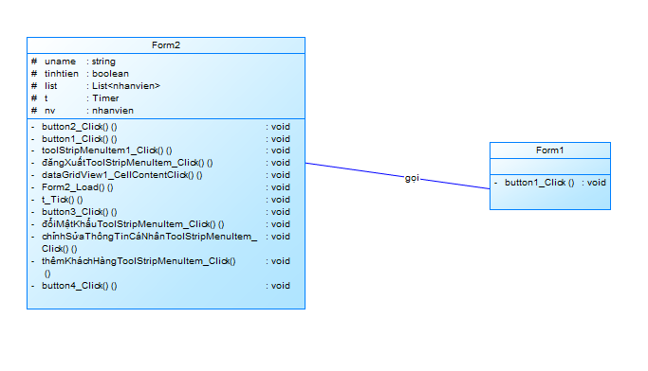

***3.4.3 Đặt phòng***

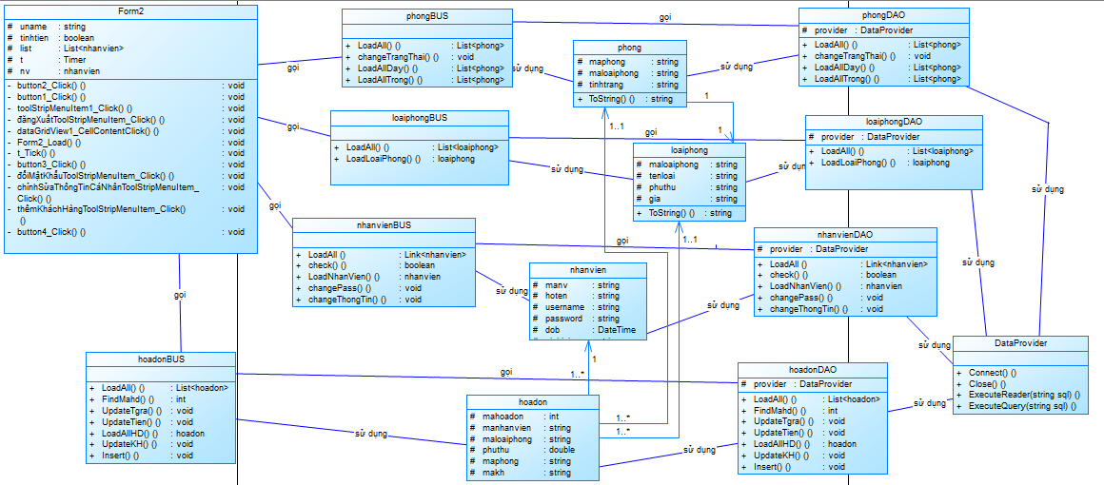

***3.4.4 Quản lý phòng***

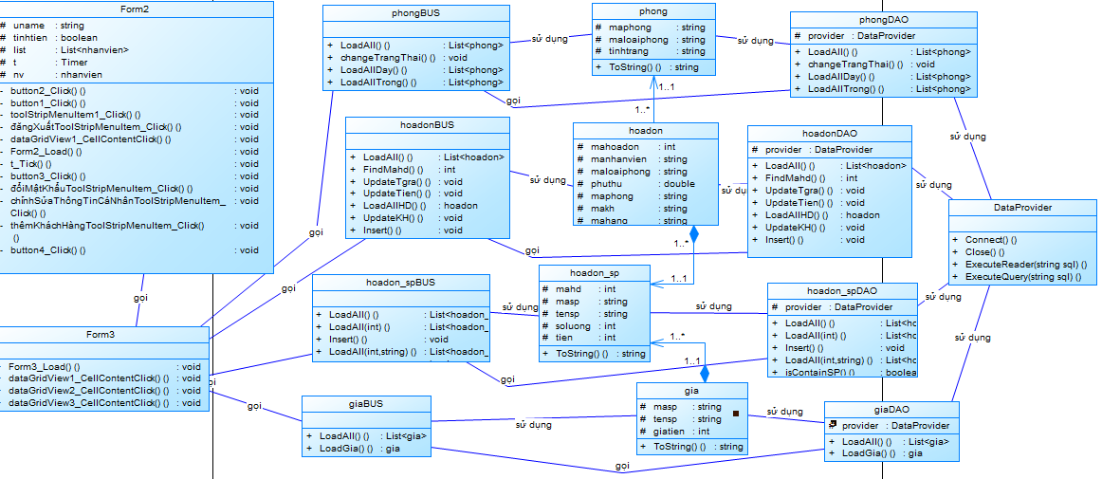

***3.4.5 Tính tiền***

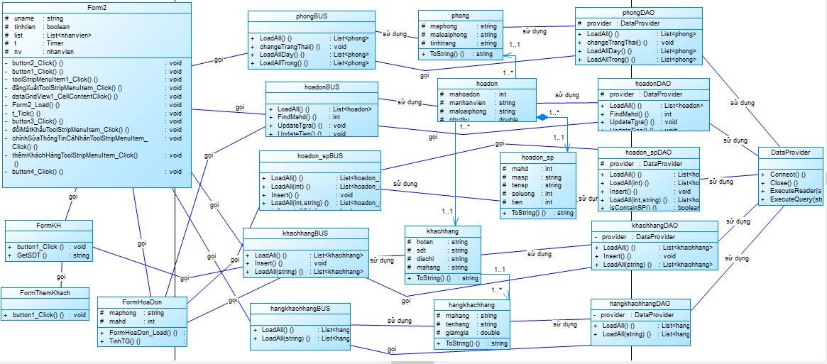

***3.4.6 Chỉnh sửa thông tin cá nhân***

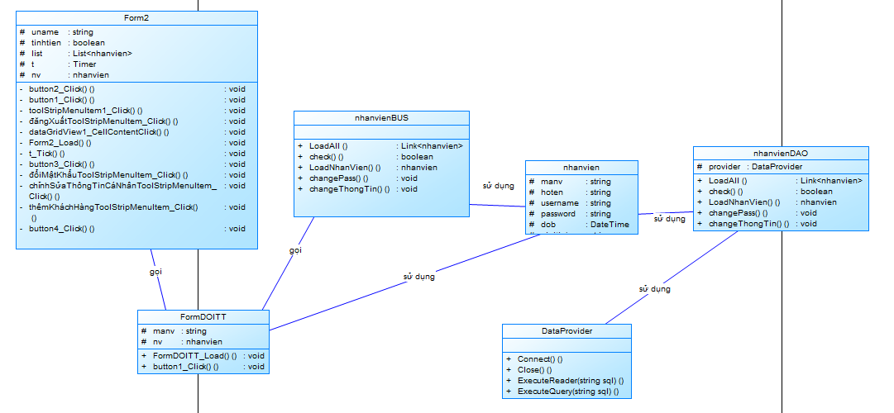

***3.4.7 Đổi mật khẩu***

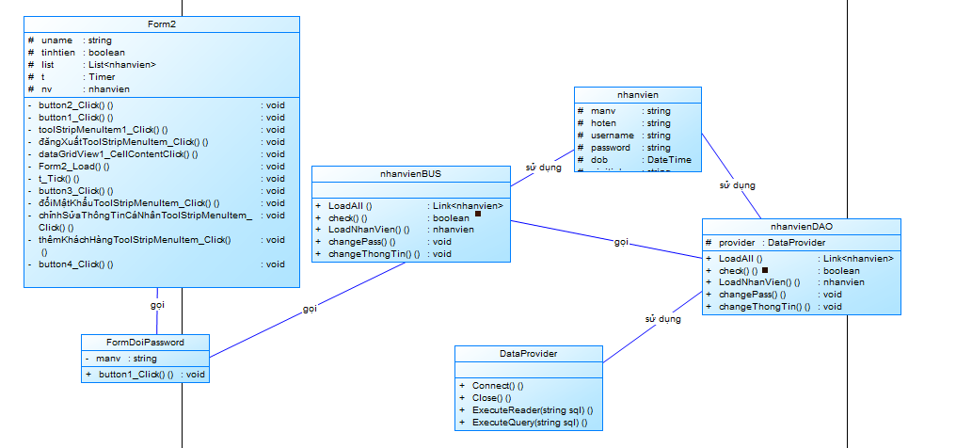

***3.4.8 Tạo tài khoản khách hàng***

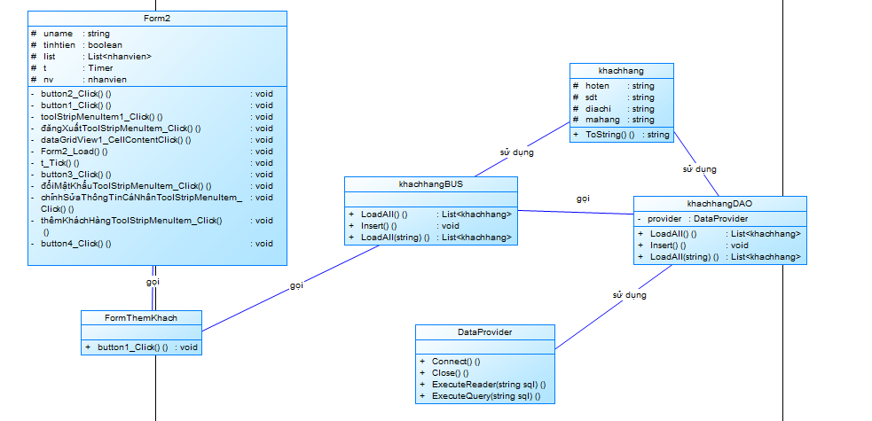

***3.4.9 Hiển thị thông tin cá nhân***

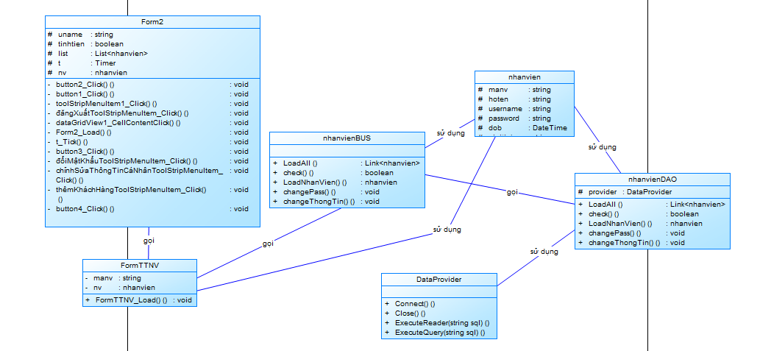

**3.5 Sequence diagrams**

***3.5.1 Đăng nhập***

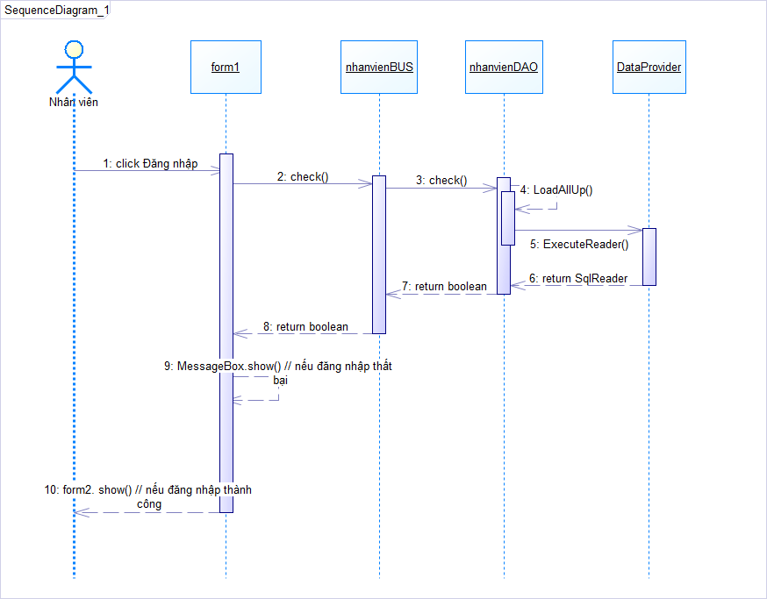

***3.5.2 Đăng xuất***

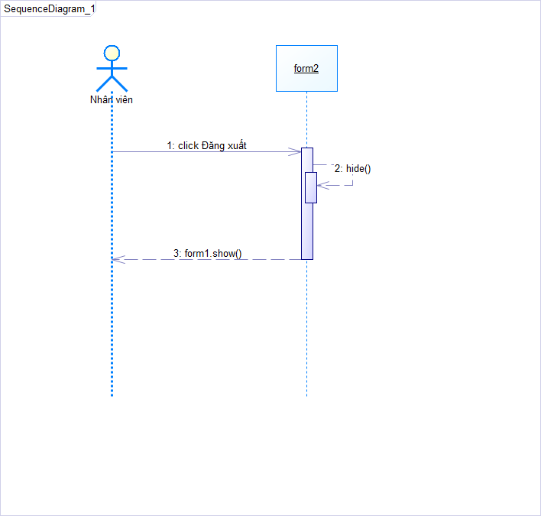

* + 1. ***Đặt phòng***

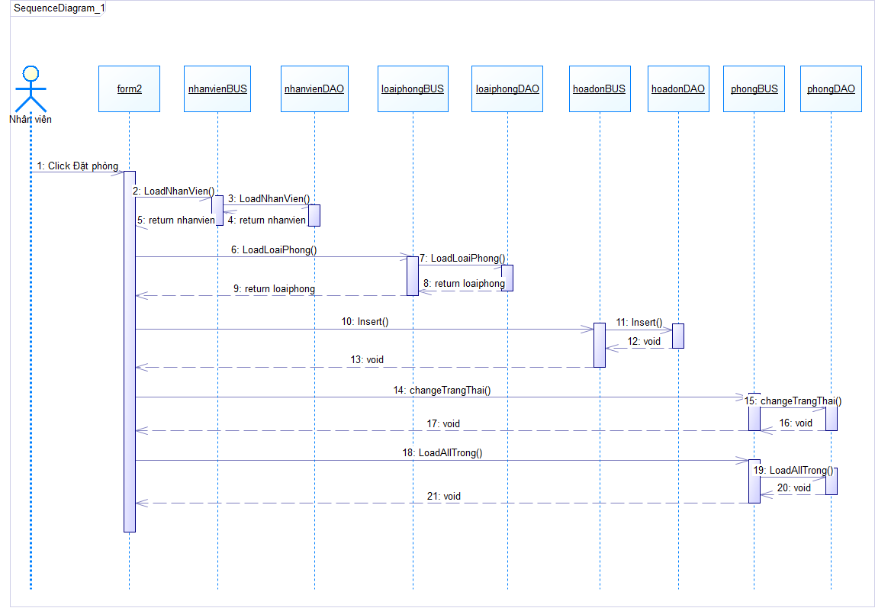

***3.5.4 Quản lí phòng***

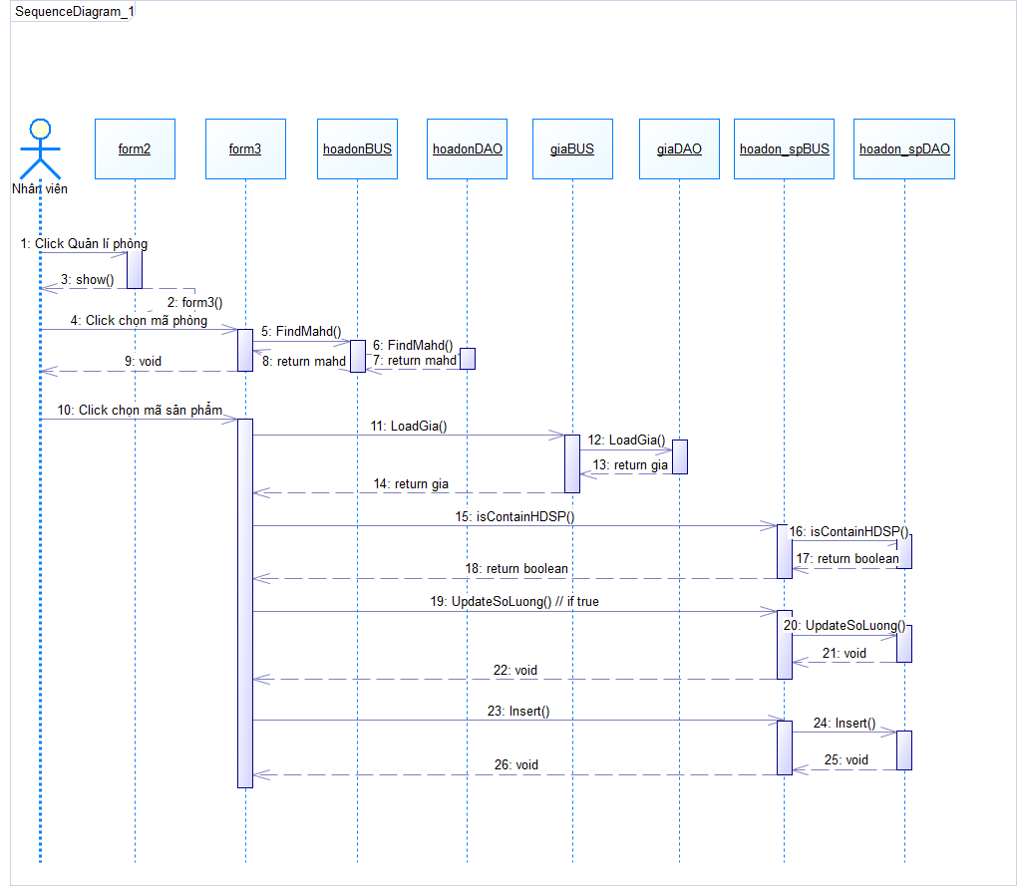

***3.5.5 Tính tiền***

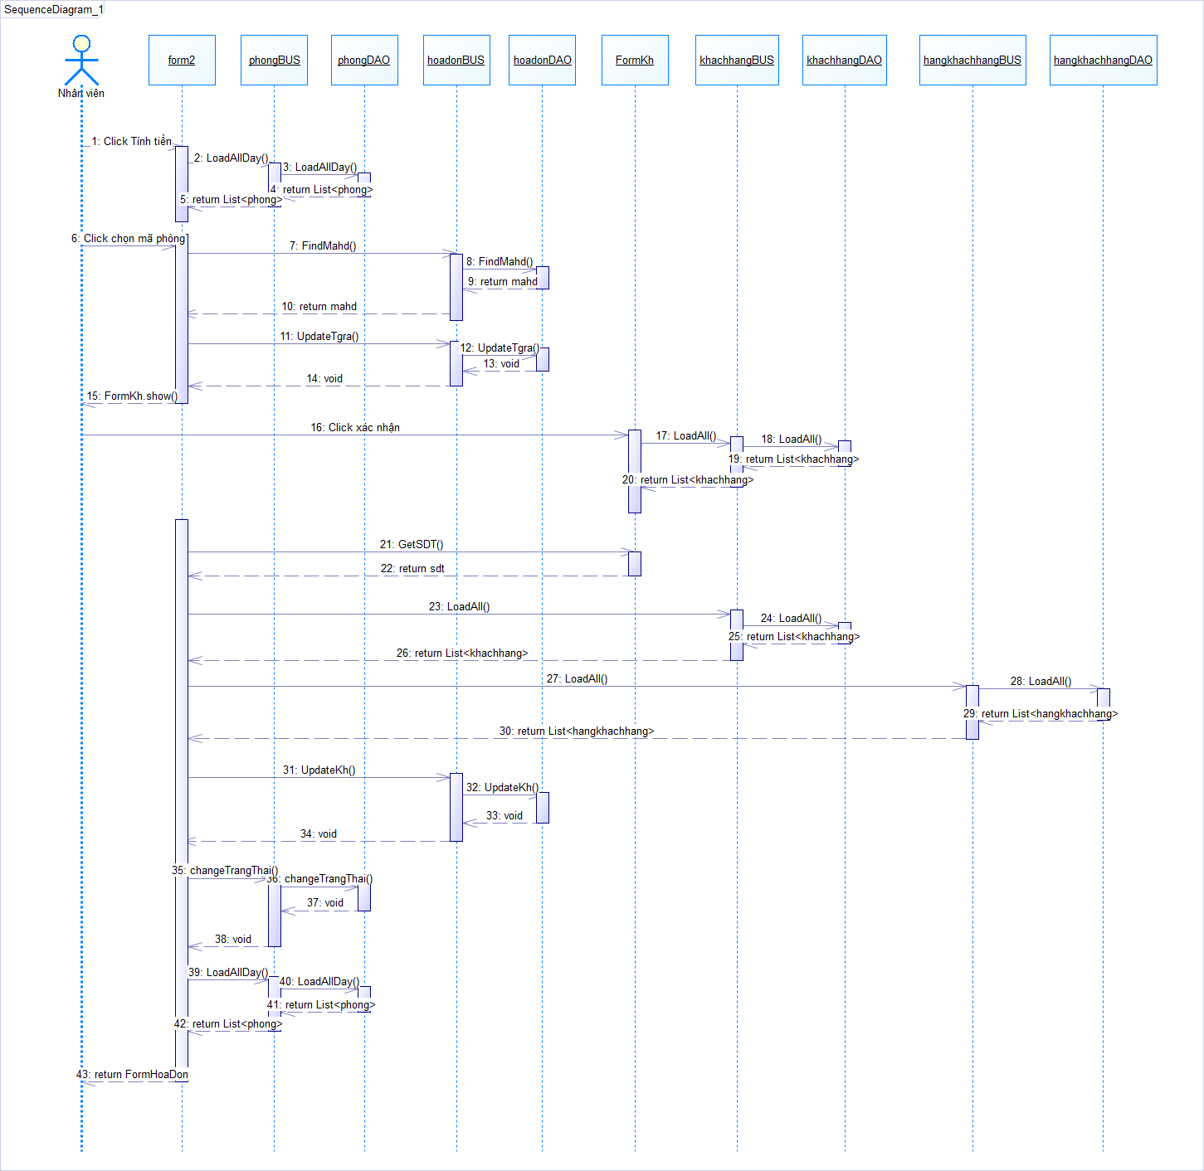

***3.5.6 Chỉnh sửa thông tin cá nhân***

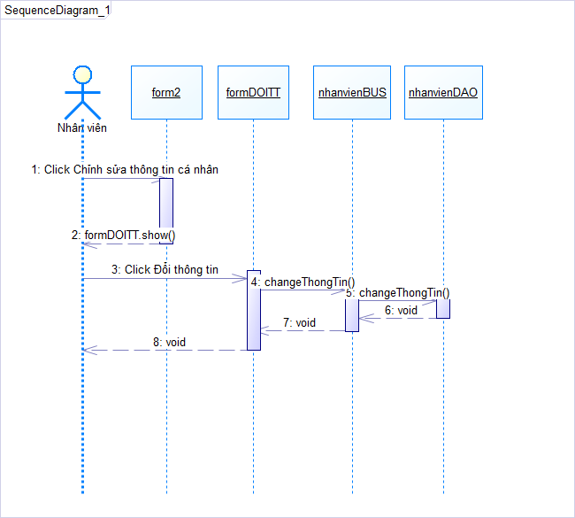

***3.5.7 Đổi mật khẩu***

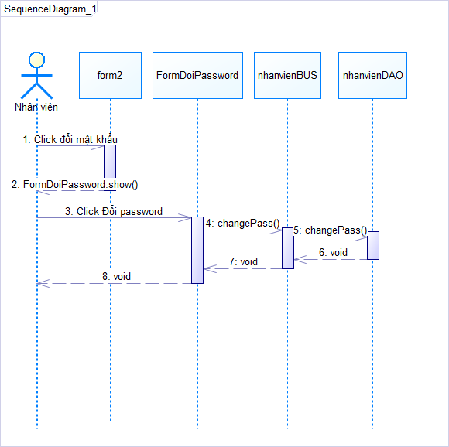

***3.5.8 Tạo tài khoản khách hàng***

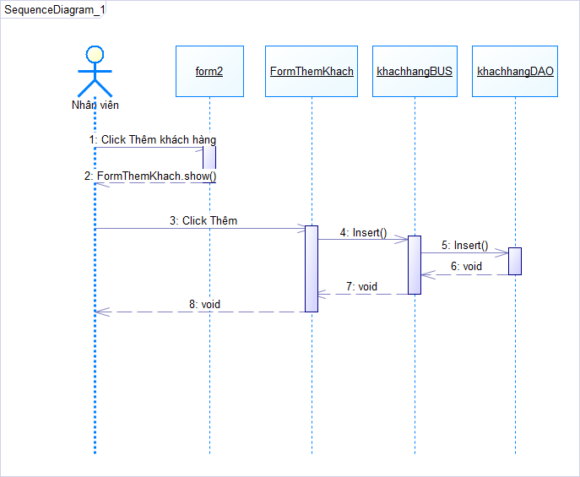

***3.5.9 Hiển thị thông tin cá nhân***

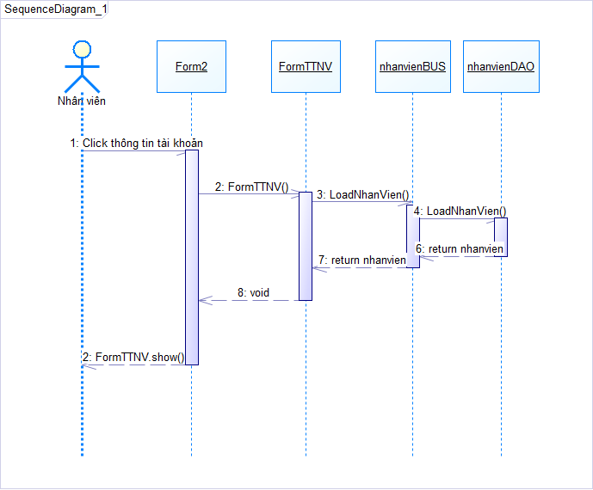

**TÀI LIỆU THAM KHẢO**

**Tiếng Việt**

1. <http://iviettech.vn/blog/543-ban-ve-use-case-use-case-diagram.html>
2. <http://iviettech.vn/blog/813-classs-diagarm-ban-ve-ve-classlop.html>
3. <https://sethphat.com/sp-269/c-mo-hinh-3-lop-don-gian>
4. http://iviettech.vn/viettech/1351-sequence-diagram-ban-ve-tuan-tu.html

**PHỤ LỤC**